Орлова Мария Ивановна
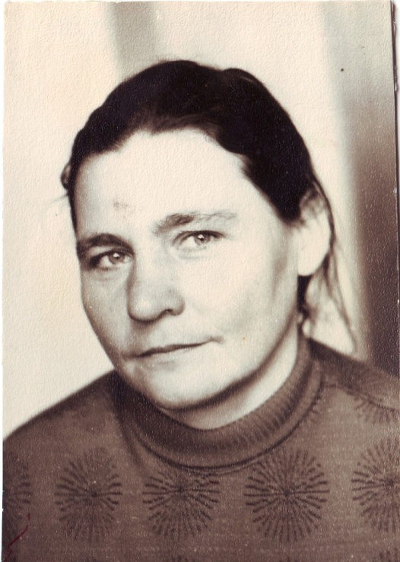
Орлова Мария Ивановна родилась в 1925 году в Прохоровском районе Белгородской области в селе Гусек – Погореловское. После окончания средней школы, училась в Курском учительском институте. В 1947 году была направлена на работу в Мокрушанскую школу учителем математики.
В трудовой книжке Марии Ивановны запись о назначении учителем математики в Мокрушанскую школу осталась единственной на долгие 47 лет, до 1984 года. С 1969 года по 1980 год Мария Ивановна была заместителем директора школы по учебной работе. Мария Ивановна за свой многолетний труд награждена многими районными и областными грамотами.

